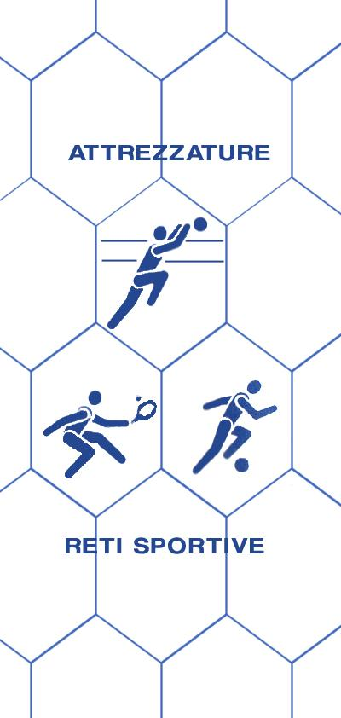
Bresciareti
di Archetti Rag. Paolo
RETI E ATTREZZATTURE PER IMPIANTI SPORTIVI, RECINZIONI, PROTEZIONE, ANTINFORTUNISTICHE, RETI DA PESCA
25050 MONTE ISOLA (BS)
Loc. Peschiera Maraglio – tel/fax 0309886270 Cell 335 6168870
P.I.: 03239220175 C.F.: RCHPLA62P04E333S
www.bresciareti.it info@bresciareti.it
www.retiprotezione.it info@retiprotezione.it

SCHEDA ARTICOLO: I01
Rete per camion e container In-Più FT / FS
Rete in nylon polietilene, con maglia da mm 10x10 e filato da mm 2,2, disponibile nel colore nera, composta da 7 fili intrecciati monofilo 0,32. Stabilizzato contro i raggi ultravioletti.

COMPOSIZIONE FILATO: rete color nero in nylon polietilene vergine, ad alta tenacità con maglia quadrata da mm 10x10, idrorepellente, spessore filato mm 2,2.

DURATA MINIMA DELLA RETE: oltre 10 anni

CARICO DI ROTTURA: si intende carico di rottura il tiraggio di una maglia da un’estremità all’altra ed è di kg 85

INSTALLAZIONE: estremamente facile

CARATTERISTICHE TECNICHE

MATERIALE: nylon polietilene vergine
COLORE DISPONIBILE: nero
SPESSORE FILATO: 2,2 mm
RETE: a maglia quadra
MAGLIA: mm 10x10
PESO: 40 g/mq
BORDATURA PERIMETRALE: realizzata con treccia in nylon spessore mm 6
TEMPERATURA DI FUSIONE: 118°
TEMPERATURA MINIMA D’USO: - 40°
RESISTENZA ALL’ABRASIONE: ottima
ASSORBIMENTO D’ACQUA 0,01%: idrorepellente
UTILIZZO: Prodotto adatto come copertura aggiuntiva ad altri involucri. Montaggio di estrema facilità considerando che la rete ha tutto il profilo perimetrale bordato e può essere adattata a qualsiasi forma. La fornitura della rete si caratterizza per la forma a telo Tipo FT o a scatola Tipo FS.

Ogni rete viene utilizzata sia in lunghezza che in larghezza della dimensione richiesta. Completa di rinforzo perimetrale con una treccia da mm 6, di solito di colore nero, cucita alla rete, lasciando negli angoli uno spezzone di corda per facilitare la messa in opera.
DESCRIZIONE: la rete per camion e container In Più FT è realizzata in nylon polietilene vergine ad alta tenacità e stabilizzata ai raggi ultravioletti. E’ di colore nero e prodotta con una maglia da mm. 10x10 e un filato spesso mm. 2,2. Viene irrobustita con una bordatura perimetrale realizzata con treccia in nylon spessa mm. 6. E’ una rete idrorepellente e con un’ottima resistenza all’abrasione, inoltre è estremamente facile da collocare.
Questo tipo di rete è prodotta per salvaguardare e dare maggiore sicurezza nei trasporti o per copertura.
Realizzata su misura in base alle vostre esigenze. Per ulteriori informazioni non esitate a contattarci.

